**AMS Lab 5**

Desenvolvimento orientado por user stories

Grupo 1

Autores:

Daniel Correia (88753)

Francisco Martinho (85088)

Pedro Almeida (89205)

Pedro Valente (88858)

Renato Valente (89077)

**E5.1-**



Figura 1: Sreenshot da atividade no PivotalTracer

**E5.2-**

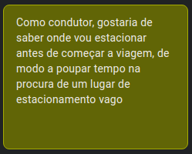

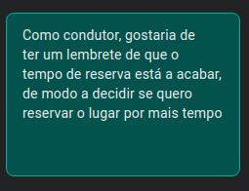

**Esforço: 3 Esforço: 1**

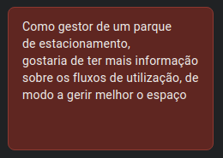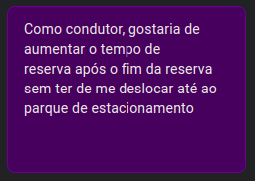

**Esforço: 3 Esforço: 2**

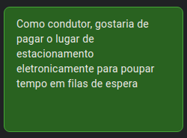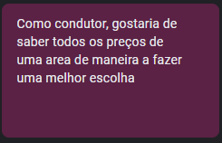

**Esforço: 2 Esforço: 3**

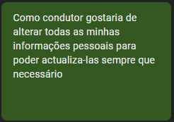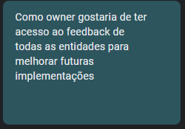

**Esforço: 1 Esforço: 1**

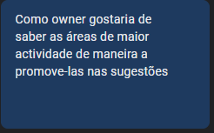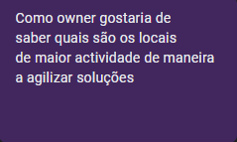

**Esforço: 3 Esforço: 3**

**E5.3-**

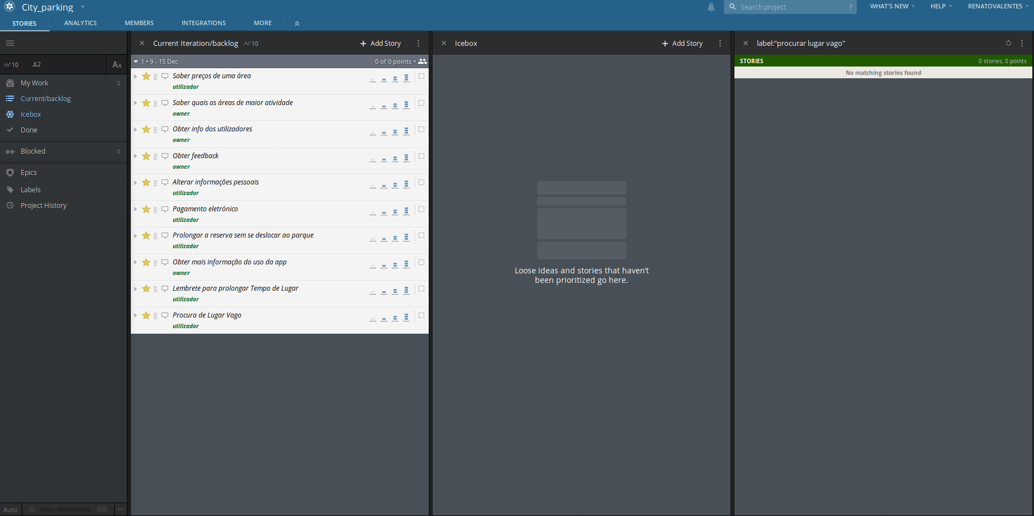

Figura2: Adição das stories ao “icebox”, ordenadas por nível de esforço

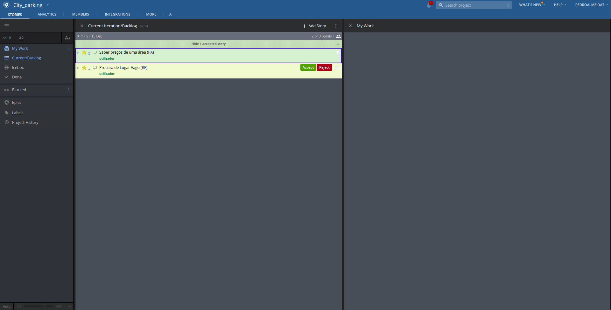

Figura 3: *Developer* trabalhou numa story e fez o “delivery”

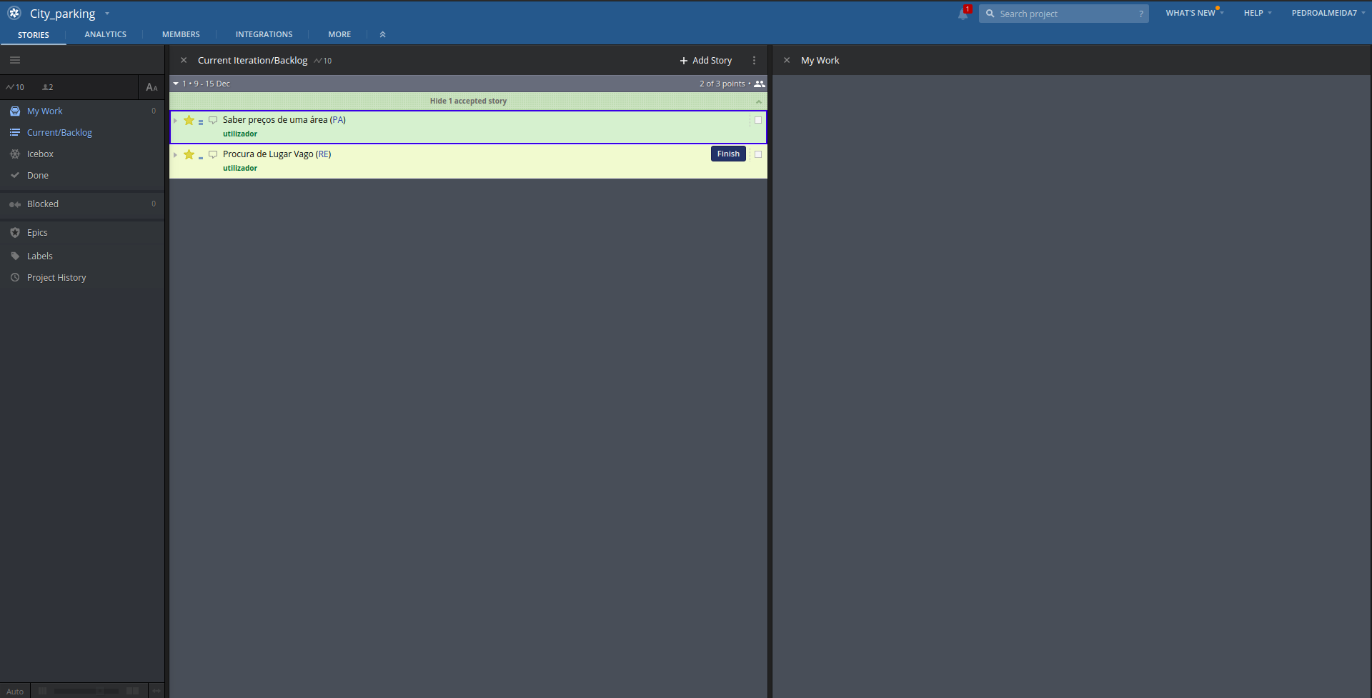

Figura 4: *Product owner* aceita o trabalho desenvolvido pelo *developer*

**E5.4-**

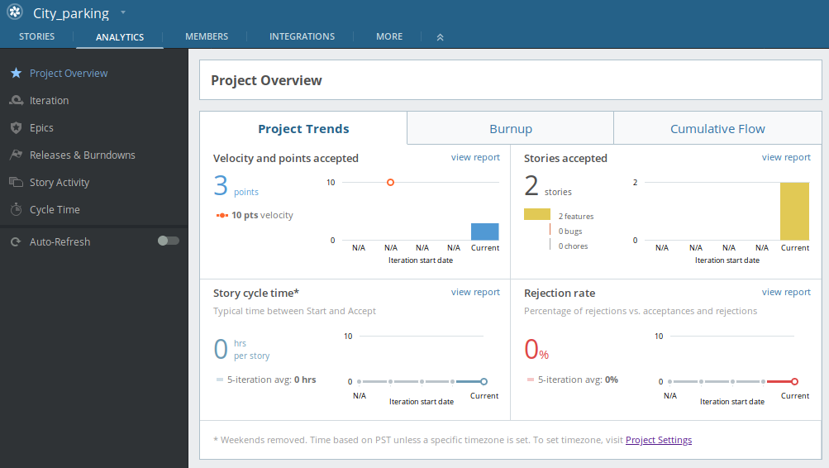

Figura 5: Project Trends

**E5.5-**

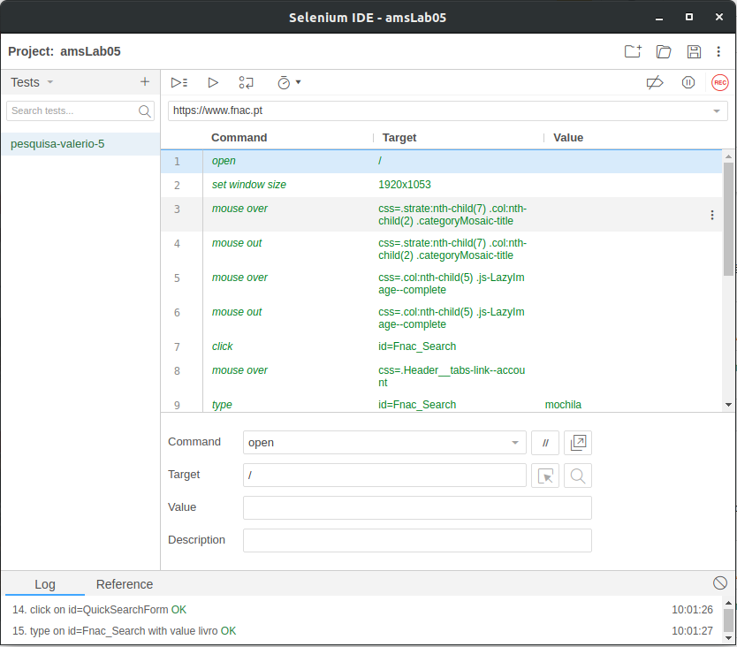

Figura 6: Inicialização do Selenium IDE

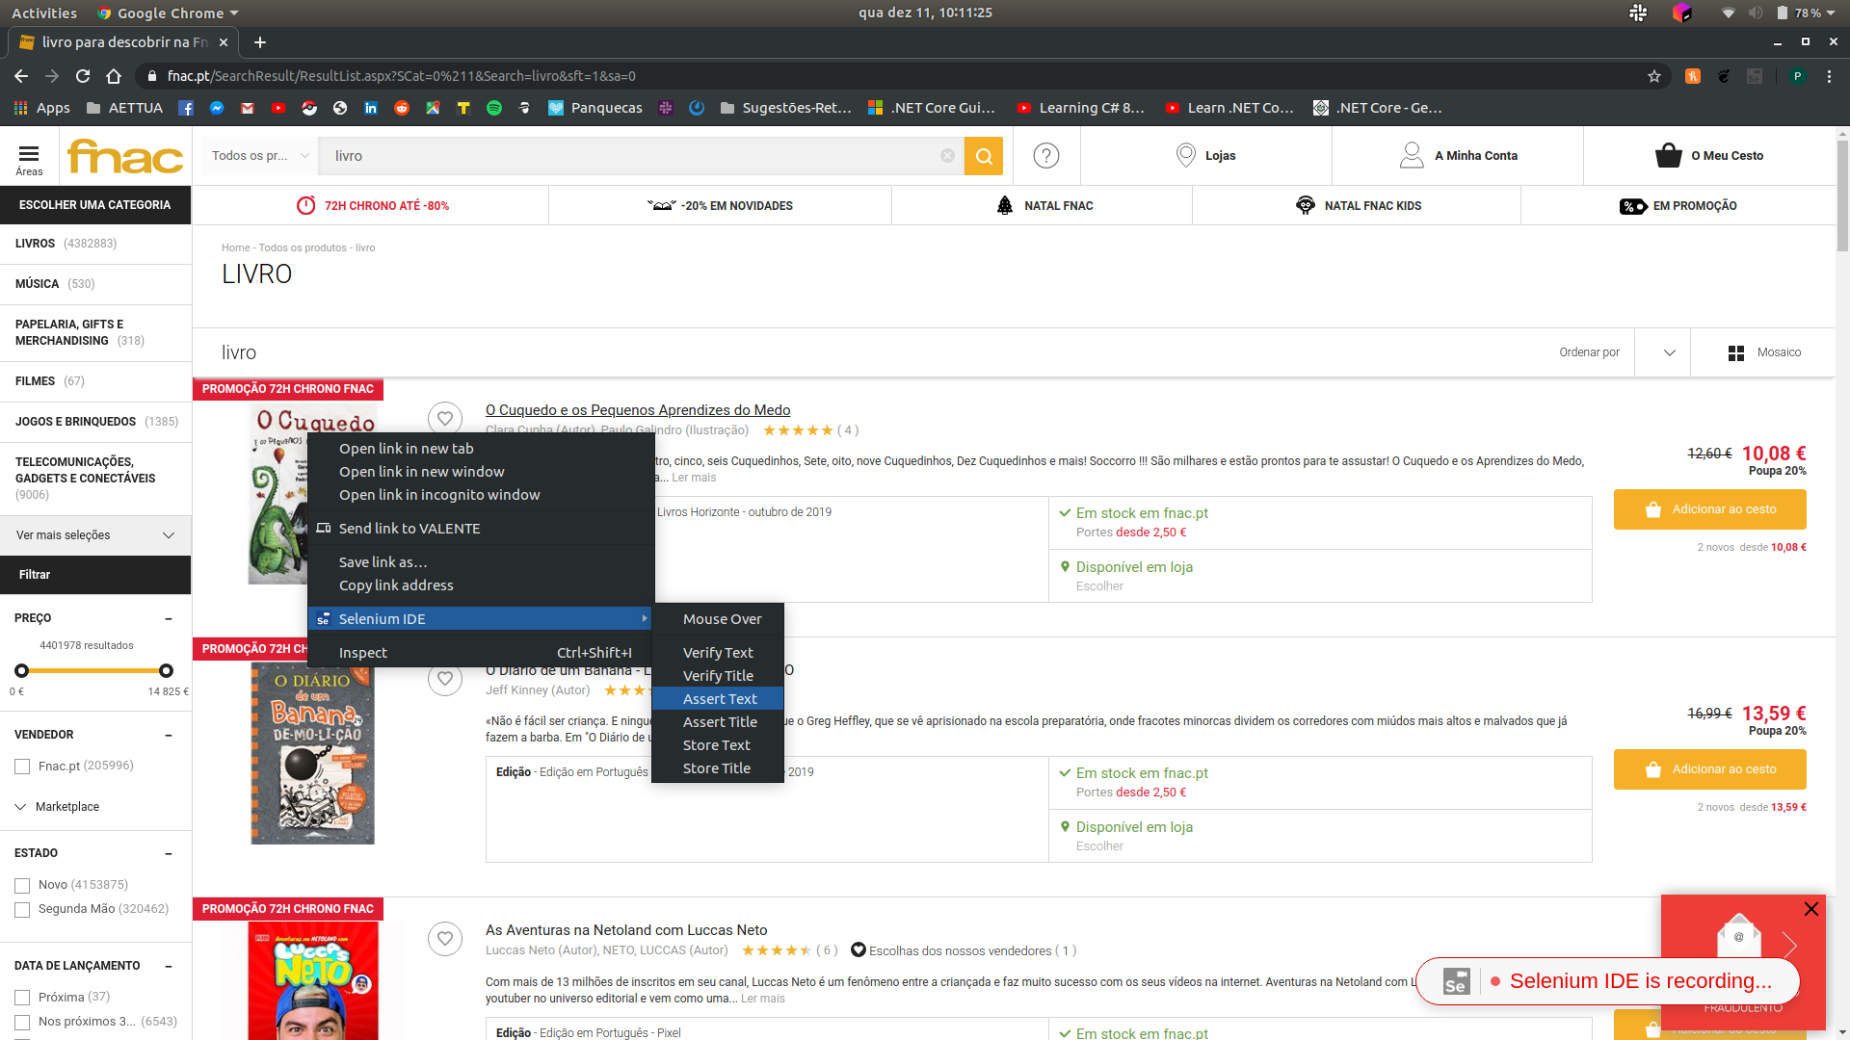

Figura 7: Utilização da ferramenta *assert text*

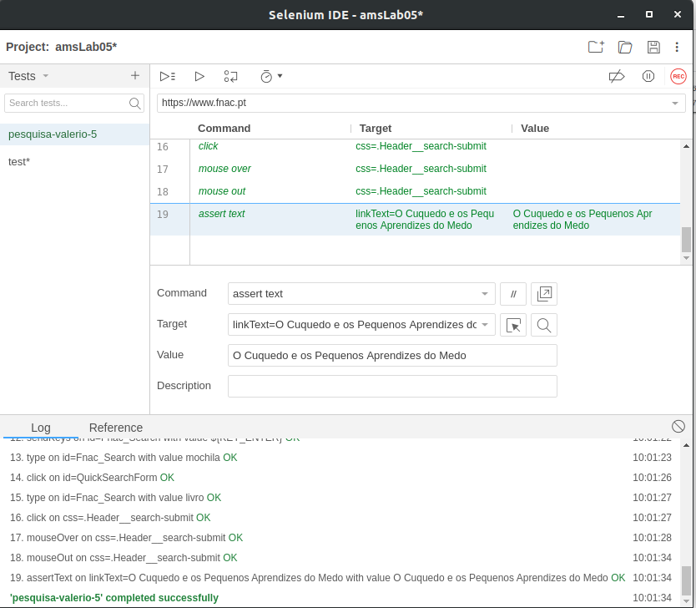

Figura 8: Resultados da ferramenta *assert text*

**E5.6-**

Tabela 1

|  |  |  |
| --- | --- | --- |
| Use case | User stories | Acceptance Criteria |
| Procurar estacionamento | Como condutor, gostaria de saber onde vou estacionar antes de começar a viagem, de modo a poupar tempo de procura de um lugar de estacionamento vago. | *Scenario 1*  “Estou atrasado para o trabalho e verifico que existe um lugar vago antes de sair de casa, desloco-me para esse lugar diretamente poupando tempo de procura” |
| Reservar estacionamento | Como condutor gostaria de ter um lembrete de que o tempo de reserva está a acabar, de modo a decidir se quero reservar o lugar por mais tempo. | *Scenario 2*  “Por lapso, coloquei uma hora em vez de duas, sou avisado no fim da primeira, evitando assim uma multa” |
| Atualizar dados de estacionamento na plataforma. Análise de dados | Como gestor de um parque de estacionamento, gostaria de ter mais informação sobre os fluxos de utilização, de modo a gerir melhor o espaço. | *Scenario 3*  “Quero investir num dos meus parques de estacionamento, utilizo a aplicação para saber a escolha certa” |
| Reservar estacionamento | Como condutor gostaria de aumentar o tempo de reserva após o fim da reserva sem ter que me deslocar até ao parque de estacionamento. | *Scenario 4*  “Estou no trabalho e não posso sair, utilizo a aplicação para renovar o meu lugar de estacionamento , evitando assim uma multa” |
| Pagar estacionamento | Como condutor gostaria de pagar o lugar de estacionamento eletronicamente para poupar tempo em filas de espera. | *Scenario 5*  “Posso pagar o lugar de estacionamento ainda dentro do carro, após estacionar” |
| Procurar estacionamento | Como condutor gostaria de saber todos os preços de uma área de maneira a fazer uma melhor escolha. | *Scenario 6*  “Antes de sair de casa verifico os preços de todos os parques da cidade, podendo escolher o qual utilizar” |
| Atualizar dados da conta | Como condutor gostaria de alterar todas as minhas informações pessoais para poder atualizá-las sempre que necessário. | *Scenario 7*  “Mudei de casa, altero a minha morada/localização na aplicação” |
| Atualizar dados de estacionamento na plataforma. Análise de dados | Como owner gostaria de ter acesso ao feedback de todas as entidades para melhorar futuras implementações. | *Scenario 8*  “Preciso de saber opiniões sobre os meus parques para saber o que melhorar neles, vou a aplicação e consulto as reviews” |
| Atualizar dados de estacionamento na plataforma. Análise de dados | Como owner gostaria de saber das áreas de maior atividade de maneira de maneira a promovê-las nas sucessões. | *Scenario 9*  “Vou fazer publicidade as áreas menos utilizadas pois já sei quais são as que são mais utilizadas” |
| Atualizar dados de estacionamento na plataforma. Análise de dados | Como owner gostaria de saber quais são os locais de maior atividade de maneira a agilizar soluções. | *Scenario 10*  “De forma a serem utilizados todos os meus parques, vou publicitar menos os locais de mais atividade” |

**E5.7-** No projeto não foi desenvolvida aplicação WEB pelo que não é possível a realização deste exercício.